巴西鲷鱼吃什么饲料，巴西鲷鱼的营养日粮配方
巴西鲷为杂食性鱼类，根据巴西鲷的食性，使用配合饲料投喂巴西鲷，促使其生长快，病害少，易起捕，肉质细嫩，经济价值较高，以下是巴西鲷的饲料自配料养殖方法，仅参考：
巴西鲷鱼饲料自配料
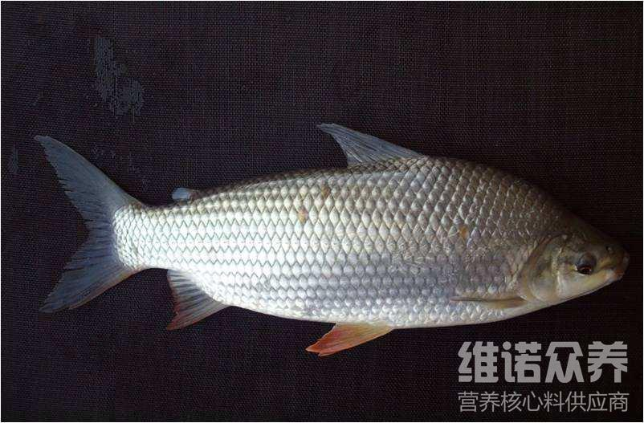
一、巴西鲷鱼饲料自配料：
1、鱼粉30%、干乳渣26%、豆饼粉8%、小麦粉30%、苜蓿粉4.7%、食盐1%、维诺鱼用多维0.1%、维诺霉清多矿0.1%、维诺复合益生菌0.1%。
2、蚕蛹30%、米糠30%、酱油粕20%、大麦19.7%、维诺鱼用多维0.1%、维诺霉清多矿0.1%、维诺复合益生菌0.1%。
3、鱼粉28%、蚕蛹10%、玉米粉6.4%、豆饼9%、小麦粉25%、米糠10%、酵母粉10%、矿物质1.3%、维诺鱼用多维0.1%、维诺霉清多矿0.1%、维诺复合益生菌0.1%。
4、蚕蛹10%、豆饼30%、菜籽饼10%、大麦10%、麸皮12.7%、米糠10%、酒糟14%、骨粉2%、食盐1%、维诺鱼用多维0.1%、维诺霉清多矿0.1%、维诺复合益生菌0.1%。
科学合理配制巴西鲷专用配合饲料，营养成分全面，能满足巴西鲷在不同生长阶段所需要的生理营养需求。鱼用多维补充多种营养维生素，抗应激，提高免疫力，促进生长，提高饲料转化率，降低料肉比，节省饲料。

